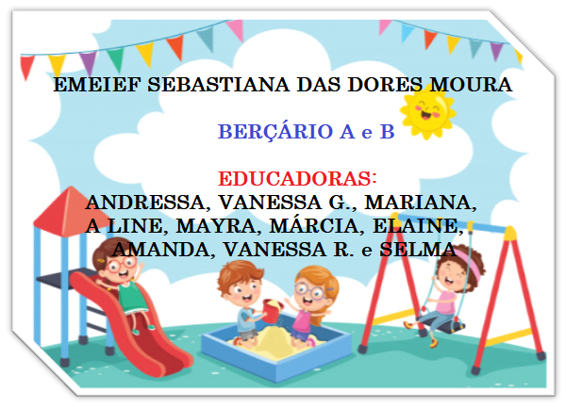

ATIVIDADES DE 09 A 20 DE AGOSTO

ASSISTA O VÍDEO QUE AS EDUCADORAS FIZERAM COM MUITO CARINHO PARA NOSSOS BEBÊS:

BERÇÁRIO A - https://youtu.be/xCQH8B6osxk

BERÇÁRIO B - https://youtu.be/SqB79Itt1NQ

ATIVIDADE: MÚSICA: É NORMAL SER DIFERENTE - GRANDES PEQUENINOS.

MATERIAIS: ACESSO AO YOUTUBE, FOLHA DE SULFITE, CANETINHA, LÁPIS DE COR, TINTA GUACHE, RETALHOS DE TECIDOS.

NO PRIMEIRO MOMENTO ESCUTE COM A CRIANÇA A MÚSICA: É NORMAL SER DIFERENTE, DO GRUPO: GRANDES PEQUENINOS, ACESSANDO O LINK ABAIXO:
HTTPS://WWW.YOUTUBE.COM/WATCH?V=OUEAFQ_XJRG

CONVERSE COM A CRIANÇA RESSALTANDO AS DIFERENÇAS ENTRE OS PRÓPRIOS MEMBROS DA FAMÍLIA. POR EXEMPLO: O VOVÔ É CARECA, A VOVÓ TEM OS CABELOS BRANCOS, A MAMÃE USA ÓCULOS, O PAPAI USA BARBA E ASSIM POR DIANTE. O IMPORTANTE É DESTACAR AS DIFERENÇAS, E QUE APESAR DESSES DETALHES, TODOS MERECEM RESPEITO.

APÓS ESSA CONVERSA, PROCURE NA INTERNET IMAGENS DE PESSOAS ALEATÓRIAS ONDE MAIS DIFERENÇAS PODEM SER EVIDENCIADAS.

SEGUE, ALGUNS EXEMPLOS:

E CONVERSE SOBRE CADA CARACTERÍSTICA PARTICULAR. SEMPRE ENFATIZANDO QUE TODOS MERECEM RESPEITO.

FIQUEM LIVRES PARA OUVIR A MÚSICA QUANTAS VEZES FOR NECESSÁRIO.

O SEGUNDO MOMENTO, TEMOS COMO SUGESTÃO QUE SEJA FEITA A PERSONALIZAÇÃO DO BONECO EM ANEXO. FIQUEM À VONTADE QUANTO A COR DA PELE, AO CABELO, AS ROUPAS.

NESSE MOMENTO É IMPORTANTE QUE A CRIATIVIDADE SEJA COLOCADA EM PRÁTICA. SEMPRE REPETINDO OS NOMES DAS CORES E DAS PARTES DO CORPO.

NÃO SE ESQUEÇA DE DAR UM NOME PARA O BONECO, REGISTRAR OS MOMENTOS DAS ATIVIDADES E NOS ENVIAR

.

